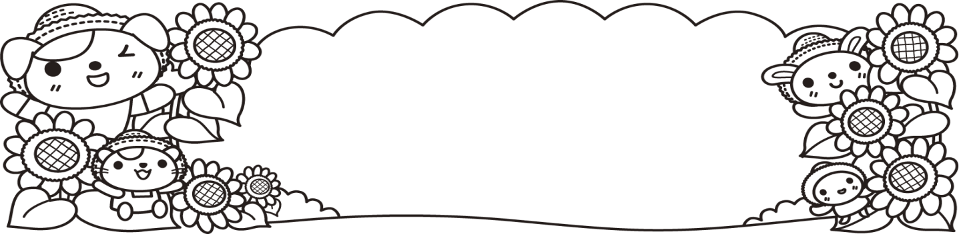

**園のたより ２０２０年 ７・８月**

**学校法人　東京丸山学園　萩山まるやま保育園**

梅雨の晴れ間や、雨上がりの散歩で、かたつむりや、葉っぱの上のきらきら光る水滴をみつけては大喜びの子どもたちです。保育利用の自粛期間が終了し、子どもたちの笑顔が戻ってまいりました。引き続き３密に気を付けながらも、子どもたちが遊びや園生活を楽しめるよう、工夫してまいります。

園では、今年度も植物、野菜、昆虫に興味をもてるような活動を行っています。５歳児は、クワガタやカブトムシの餌やりと「おくら、なす、きゅうり」の栽培、４歳児は、「あさがお、ひまわり」の花を育てています。小さな子どもたちも一緒に興味を持って虫かごをのぞいたり、プランターの周りでじっくり観察を楽しむ姿が見られます。これからの植物の成長をみんなで楽しみに見守りたいと思います。

**＜乳児期から少しずつ培われることで育つ「幼児期の終わりまでに育ってほしい姿（１０の姿）」＞**

「保育所保育指針」の「１０の姿」の中にも『自然との関わり

・生命尊重』という項目があります。園でも自然に触れて感動す

る体験や、命あるものを大切にする気持ちが持てようになるとい

うねらいをもって保育に取り入れています。

「１０の姿」は年長になり、いきなり育つものではありません。

乳児期から、様々な段階を踏んで成長した結果の姿です。ですか

ら、０・１・２歳児クラスも、保育士一人ひとりが１０の姿を念

頭に置き、ねらいや思いをもって、子どもたちと日々関わったり、

生活や活動に取り組むようにしています。　新型コロナウイルス

感染症の流行の影響はありますが、子どもたちの成長にとって、

季節の行事や友だちとの関わり、様々な経験はなくてはならない

ものですので、活動を取りやめるのではなく、しっかり検討し工

夫して、実施できるようにしてまいりたいと思います。

**幼児期の終わりまでに育って**

**ほしい姿（１０の姿）**

・健康な心と体

・自立心

・協同性

・道徳性・規範意識の芽生え

・社会生活との関わり

・思考力の芽生え

・自然との関わり・生命尊重

・数量や図形、標識や文字などへの関心・感覚

・言葉による伝え合い

・豊かな感性と表現

**＝７・８月の行事予定＝**

【７月】　２日（月）　歯科検診

　　　　　７日（火）　七夕の日

　　　 １６日（木）　交通安全教室

　　　　　　　　　　　避難訓練

２１日（火）　誕生会

　　　　　　　0歳児健康診断

２９日（水）　夏祭り

【８月】　５日（水）　避難訓練

　　　　２６日（水）　誕生会

★園内の行事は、密にならないよう配慮しながら行います。

★月の中旬に身体測定を行います。

★７月、８月の長期お休みのご予定がある方は、事前に職員にお知らせください。

≪水遊び・プール遊びについて≫

　今年度の水遊びは、密な環境にならないよう環境対策を考えながら行います。詳細は後日お手紙で確認ください。

（水遊び期間）：７月８日（水）～９月３日(木)

（内容）０歳児：沐浴、水遊び　１歳児～４歳児：水遊び

　　　　５歳児：プール遊び（年長児のみ水着着用です）

**＝お知らせとお願い＝**

1. 《早寝・早起き・朝ごはん》の習慣づけをして、夏風邪・夏バテを予防しましょう。
2. 園医による歯科検診を７月２日（木）全園児対象に行いました。園ではコロナ感染症予防のため、歯磨きを行っておりませんがご家庭では、食後のうがいや仕上げ磨き等を引き続きお願いします。
3. ３・４・５歳児対象の副食費ですが、４月、５月、６月分は日割り計算した額で徴収させていただきます。なお、昨年度３月分についても日割り計算となり、返金を行います。準備が整い次第、お知らせいたします。
4. 一年を通じて保育園、各担任への贈答品等につきましては、お気持ちのみいただき、お断りをさせていただいておりますのでご了承ください。
5. 毎月の土曜日保育、延長保育・特別延長保育を利用するご家庭は、所定の用紙を事務室から受け取り利用月の２０日までに申し込みをお願いします。日常とは違う環境となりますので、お子さんの体調に負担がかからないようにご利用をお願します。

**うみぐみ（４歳児）保育計画**

**今月のねらいと活動**

☆健康に関心を持ち、快適に過ごせるようにしましょう。

・排便時に自分で拭く、汗をかいたら着替えるなど、身の回りのことを

自分でできるようにしましょう。

☆友達と気持ちを伝え合い、一緒に遊ぶことを楽しみましょう。

　・友達とイメージを共有して遊んだり、ルールを決めたりしましょう。





・けんかのきもち

・せんたくかあちゃん

・

・

**♪８月の歌♪**

・アイスクリームの歌

・おばけなんてないさ

・トマト

**♪７月の歌♪**

・うみ

・南の島のハメハメハ大王

・くじらのとけい

**『　みんなでゲームをしよう　』**

一日の始まりを楽しい時間からスタートさせようと、朝の会後にゲームをして過ごしていました。中でもハンカチ落としは友だちの頑張る姿を応援したり、楽しい場面にみんなで笑ったりとお気に入りの時間となりました。他にもフルーツバスケット、ストップゲーム、椅子取りゲーム、わらべうた遊び（お茶を飲みに来てください、どんどんばし渡れ）などレパートリーも沢山あり、相談して決めています。楽しむうちに緊張や不安も和らぎ、友達との会話も増えていきました。

また、カタツムリやクワガタなどの昆虫を観察する時間も楽しみの一つになっています。生き物をじっくり見ている子どもの表情は真剣そのものです。

７月も気持ちに寄り添える時間を大切に過ごしていきたいと思います。

※うみ組になり、小さな子にも一段と優しく

　声をかけてくれるようになりました。

**えほん**

**食　育**

花の水やりを順番で行うようになり、種や

生き物への関心が芽生えてきました。

そこで「食べたものが体の中でどうなるのか？」

良い便や野菜の栄養など、健康に過ごすために大切なことをお話する時間を作りました。「野菜の栄養が元気にしてくれる」と頑張って野菜を食べてくれています。